Date : CULTURE PROFESSIONNELLE Nom :
Le personnel et les comportements professionnels : Exercices de révision

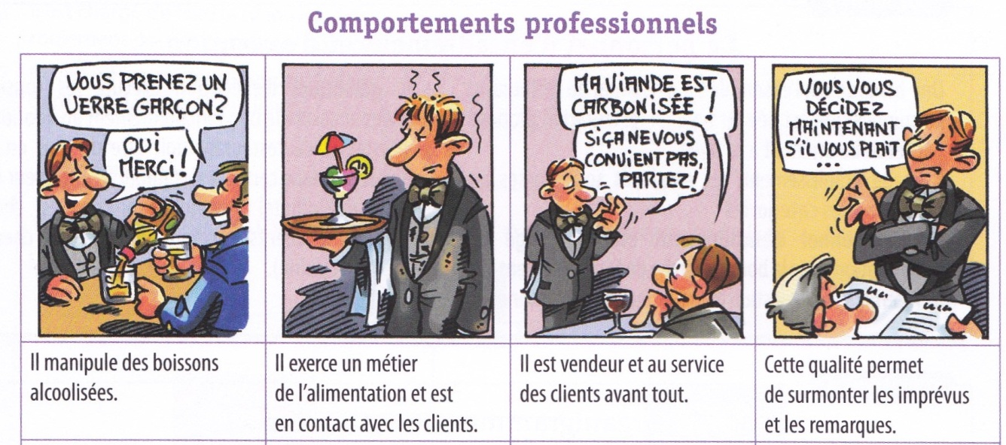
- Replacer sous chaque image, pour chaque comportement, les qualités dont doit faire preuve un serveur : endurance, honnêteté, sobriété, propreté, politesse, patience, diplomatie, réserve, disponibilité, habileté.

…………………………………. ………………………………… ………………………………… ……………………………….
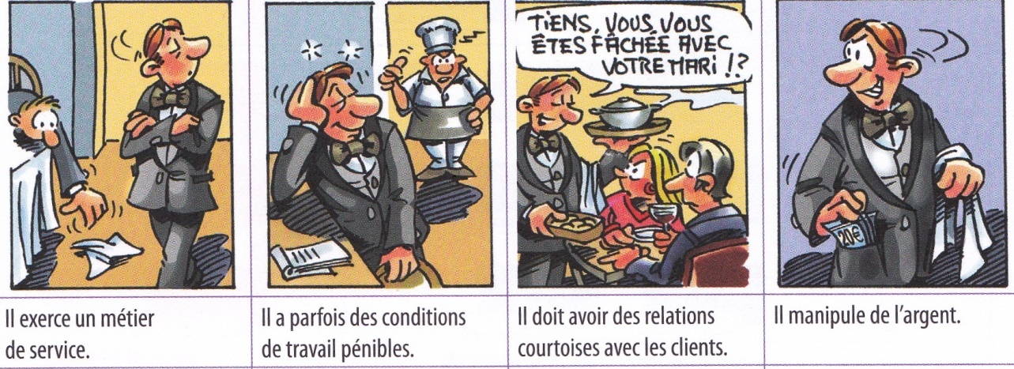
………………………………….. ………………………………… …………………………………. …………………………………
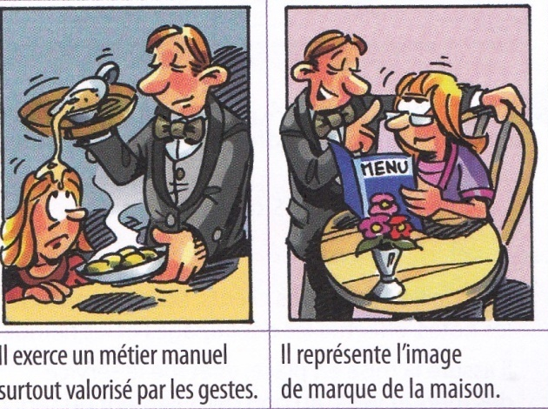

……………………………….... …………………………………
Exercice extrait du manuel scolaire C.A.P Commercialisation et Services en Hôtel – Café – Restaurant (Edition Nathan)
- A l’aide de vos connaissances personnelles, barrer ce qui à votre avis ne convient pas à une tenue professionnelle, pour un homme et pour une femme.

 | Maquillage prononcé |  |  | Grandes boucles d’oreilles |  | Chewing-gum
Barbe de 2/3 jours |  | Cheveux longs attachées |  |  |  |  | Vernis à ongles de couleur
 | VISAGE |  | Montre |  | DIVERS
piercing |  |  |  |  |  |  | parfum
 | Maquillage discret | Barbe taillée |  | alliance |  | Tatouages visibles
 |  |  |  |  | Colliers bracelets
Exercice extrait du manuel scolaire C.A.P Commercialisation et Services en Hôtel – Café – Restaurant (Edition Nathan)

- Donner une définition simple des expressions suivantes :

- Hygiène corporelle et vestimentaire : ………………………………………………………………………………………………………….

…………………………………………………………………………………………………………………………………………….…………………………………

- Etre endurant(e) : ………………………………………………………………………………………..…………………………………………………..

………………………………………………………………………………………………………………………………………………………………………………

- Etre assidu(e) et ponctuel (le) : ……………………………………………….…………………………………………………………………

………………………………………………………………………………………………………………………………………………………………………………

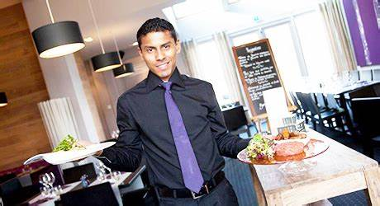

- La structure d’une brigade et les fonctions liées au poste.

En vous aidant des organigrammes du livre pages 140 et 141, attribuer à chaque situation le poste correspondant et préciser en mettant une croix dans le tableau s’il s’agit d’un personnel d’encadrement ou d’un personnel d’exécution.

Situation | Poste proposé | Personnel d’encadrement | Personnel d’exécution
Il s’occupe du service des vins.

Elle organise le travail des étages.

Il accueille et place les clients, établit et encaisse les notes.
Il élabore la carte des vins et gère la cave.
Il assure la mise en place, effectue le service des mets, veille au bon déroulement du service.
Il organise le travail du bar.

Il va chercher les plats en cuisine pour les apporter en salle.
Il élabore les cocktails et sert au bar.

Il prépare les commandes puis les sert dans les chambres des clients.
Au départ du client, il fait la chambre à blanc.

- Répondre par vrai ou faux.
Le personnel d’exécution est chargé d’appliquer les consignes …………………
Le barman appartient au personnel d’exécution …………………
La brigade est chargée de la sécurité de l’établissement …………………
Le maître d’hôtel appartient au personnel d’encadrement …………………
Le commis de salle et le chef de rang appartiennent tous les deux au personnel d’encadrement ……………
Le réceptionniste appartient au personnel d’exécution …………………

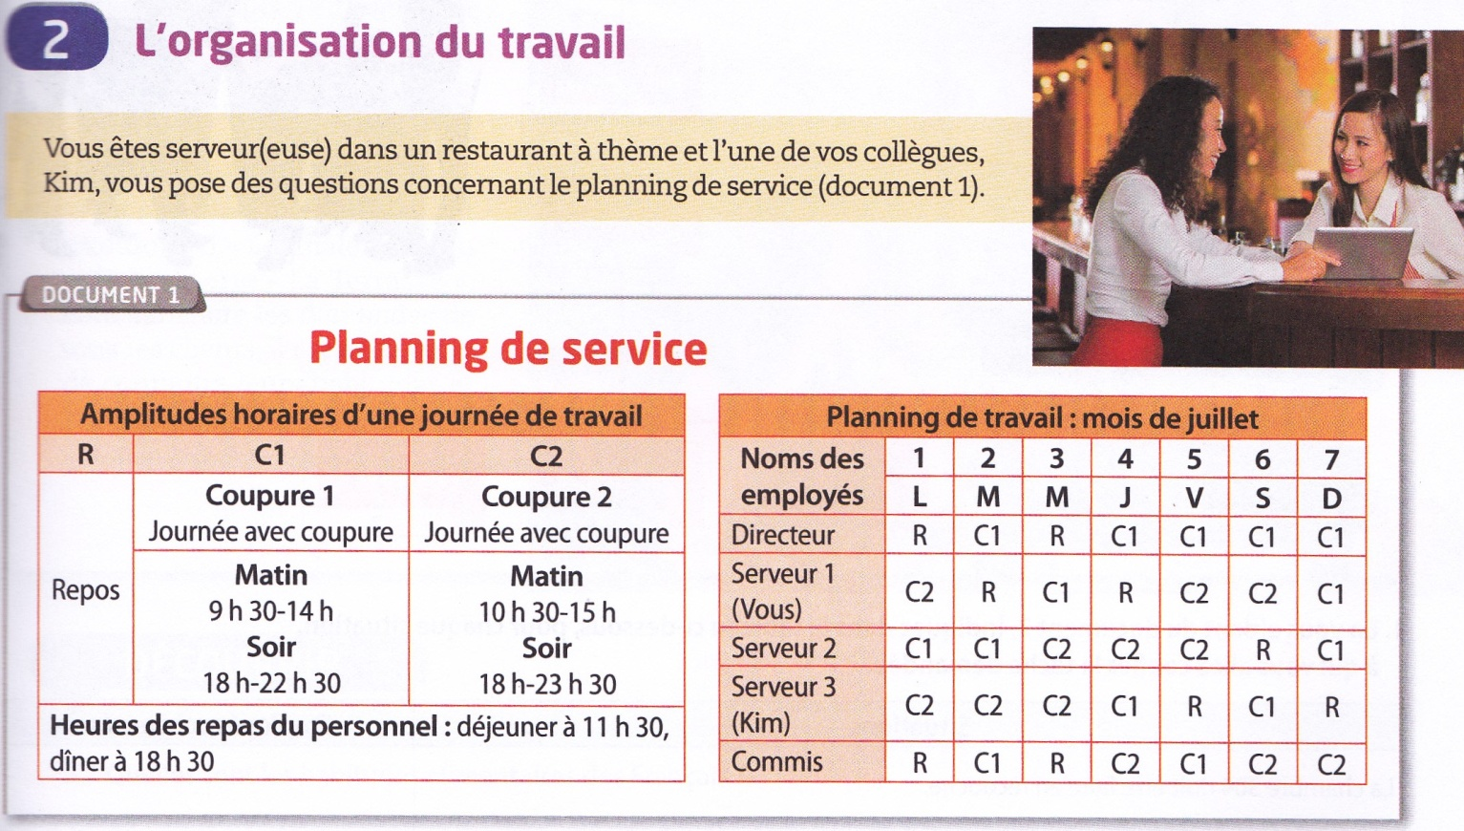
- Lire et interpréter un tableau de service (planning).

- Consulte le planning ci-dessus et réponds aux questions. Tu es le serveur 1 dans le planning
6.1 Quels sont les horaires des repas du personnel ?
Déjeuner : ……………………………………………………………Dîner : ……………………………………………………………………
6.2 Quels sont tes horaires quand tu travailles en coupure 2 (C2)?
............................................................................................................................................................
6.3 Quel sont tes jours de repos ? …………………………………………………………………
6.4 Quelle est l’amplitude horaire d’une journée de travail en coupure1 (C1) ?
…………………………………………………………………………………………………………………………………………………………………………….
6.5 Pour quel mois de l’année le planning est-il donné ?
……………………………………………………………………………………

Exercice extrait du manuel scolaire C.A.P Commercialisation et Services en Hôtel – Café – Restaurant (Edition Nathan)

